Об утверждении регламента электронной государственной услуги "Выдача справок безработным гражданам"
Утративший силу
Постановление акимата Есильского района Северо-Казахстанской области от 15 августа 2012 года N 336. Зарегистрировано Департаментом юстиции Северо-Казахстанской области 14 сентября 2012 года N 1860. Утратило силу постановлением акимата Есильского района Северо-Казахстанской области от 23 мая 2013 года N 202
Сноска. Утратило силу постановлением акимата Есильского района Северо-Казахстанской области от 23.05.2013 N 202
В соответствии с пунктом 4 статьи 9-1 Закона Республики Казахстан от 27 ноября 2000 года № 107 «Об административных процедурах», постановлением Правительства Республики Казахстан от 7 апреля 2011 года № 394 «Об утверждении стандартов государственных услуг в сфере социальной защиты, оказываемых местными исполнительными органами», акимат Есильского района Северо-Казахстанской области ПОСТАНОВЛЯЕТ:
1. Утвердить прилагаемый регламент электронной государственной услуги «Выдача справок безработным гражданам».
2. Контроль за исполнением настоящего постановления возложить на заместителя акима Есильского района Бектасову Айнагуль Какимжоловну.
3. Настоящее постановление вводится в действие по истечении десяти календарных дней после дня его первого официального опубликования.
Аким района Е.Нуракаев
«СОГЛАСОВАНО»:
Министр транспорта и коммуникаций
Республики Казахстан А.Жумагалиев
Утвержден
постановлением акимата Есильского района
от 15 августа 2012 года
№ 336
Регламент электронной государственной услуги
«Выдача справок безработным гражданам»
1. Общие положения
1. Электронная государственная услуга оказывается государственным учреждением «Отдел занятости и социальных программ Есильского района Северо-Казахстанской области» (далее - МИО), на альтернативной основе через центр обслуживания населения по месту жительства (далее - Центр), а также через веб-портал «электронного правительства» (далее – ПЭП) по адресу: www.e.gov.kz.
2. Электронная государственная услуга разработана на основании стандарта государственной услуги «Выдача справок безработным гражданам», утвержденного постановлением Правительства Республики Казахстан от 7 апреля 2011 года № 394 «Об утверждении стандартов государственных услуг в сфере социальной защиты, оказываемых местными исполнительными органами» (далее - Стандарт).
3. Степень автоматизации электронной государственной услуги: частично автоматизированная (электронная государственная услуга, содержащая медиа-разрывы).
4. Вид оказания электронной государственной услуги: транзакционная.
5. В настоящем Регламенте «Выдача справок безработным гражданам» (далее - Регламент) используются следующие понятия:
1) веб-портал «электронного правительства» (далее - ПЭП) - информационная система, представляющая собой единое окно доступа ко всей консолидированной правительственной информации, включая нормативную правовую базу, и к электронным государственным услугам;
2) индивидуальный идентификационный номер (далее - ИИН) – уникальный номер, формируемый для физического лица, в том числе индивидуального предпринимателя, осуществляющего деятельность в виде личного предпринимательства (при отсутствии ИИН дополнительно предоставляются свидетельство о присвоении регистрационного номера налогоплательщика (потребителя) и социального индивидуального кода потребителя);
3) информационная система (далее - ИС) – система, предназначенная для хранения, обработки, поиска, распространения, передачи и предоставления информации с применением аппаратно-программного комплекса;
4) ИС МИО – информационная система местных исполнительных органов/информационная система «Региональный шлюз, как подсистема шлюза «электронного правительства» Республики Казахстан, в части автоматизированного рабочего места сотрудника местного исполнительного органа;
5) информационная система центров обслуживания населения (далее - ИС ЦОН) – информационная система, предназначенная для автоматизации процесса предоставления услуг населению (физическим и юридическим лицам) через Центры обслуживания населения Республики Казахстан, а также соответствующими министерствами и ведомствами;
6) ИС НУЦ – информационная система Национального удостоверяющего центра Республики Казахстан;
7) государственный орган (далее - МИО) – государственное учреждение «Отдел занятости и социальных программ Есильского района Северо-Казахстанской области» непосредственно предоставляющее электронную государственную услугу;
8) медиа-разрыв – чередование бумажного и электронного документооборота в процессе оказания услуг, когда необходимы преобразования документов из электронной формы в бумажную или наоборот;
9) пользователь – субъект, обращающийся к информационной системе за получением необходимых ему электронных информационных ресурсов и пользующийся ими;
10) региональный шлюз «электронного правительства» (далее - РШЭП) - обеспечивает информационное взаимодействие между внутренними системами/подсистемами МИО и внешними информационными системами, участвующими в процессе оказания электронных услуг МИО;
11) структурно-функциональные единицы - это ответственные лица уполномоченных органов, структурные подразделения государственных органов, государственные органы, участвующие в процессе оказания электронной государственной услуги (далее - СФЕ);
12) транзакционная услуга - услуга по предоставлению пользователям электронных информационных ресурсов, требующая взаимного обмена информацией с применением электронной цифровой подписи;
13) уполномоченный орган – государственное учреждение «Отдел занятости и социальных программ Есильского района Северо-Казахстанской области»;
14) электронная цифровая подпись (далее - ЭЦП) — набор электронных цифровых символов, созданный средствами электронной цифровой подписи и подтверждающий достоверность электронного документа, его принадлежность и неизменность содержания;
15) электронные государственные услуги – государственные услуги, оказываемые в электронной форме с применением информационных технологий;
16) электронный документ – документ, в котором информация представлена в электронно-цифровой форме и удостоверена посредством электронной цифровой подписи;
17) шлюз «электронного правительства» (далее - ШЭП) - информационная система, предназначенная для интеграции информационных систем «электронного правительства» в рамках реализации электронных услуг.
2. Порядок деятельности услугодателя по оказанию
электронной государственной услуги
6. Пошаговые действия и решения услугодателя при оказании частично автоматизированной электронной государственной услуги МИО, непосредственно предоставляющим данную электронную государственную услугу согласно приложению 2 к настоящему Регламенту (рисунок 1):
1) потребитель должен обратиться в МИО для получения услуги имея при себе заявление и оригиналы необходимых документов. Проверка подлинности заявления и документов потребителя сотрудником МИО;
2) процесс 1 – процесс ввода сотрудником МИО ИИН (при отсутствии ИИН дополнительно предоставляются свидетельство о присвоении регистрационного номера налогоплательщика (потребителя) и социального индивидуального кода потребителя) и пароля (процесс авторизации) в ИС МИО для оказания электронной государственной услуги;
3) условие 1 - проверка в ИС МИО подлинности данных о зарегистрированном сотруднике МИО через ИИН (при отсутствии ИИН дополнительно предоставляются свидетельство о присвоении регистрационного номера налогоплательщика (потребителя) и социального индивидуального кода потребителя) и пароль;
4) процесс 2 - формирование сообщения об отказе в авторизации в ИС МИО в связи с имеющими нарушениями в данных сотрудника МИО;
5) процесс 3 - выбор сотрудником МИО услуги, указанной в настоящем Регламенте, вывод на экран формы запроса для оказания услуги и заполнение формы (ввод данных и прикрепление сканированных документов) с учетом ее структуры и форматных требований, а также выбор сотрудником МИО регистрационного свидетельства ЭЦП для подписания;
6) процесс 4 - подписание посредством ЭЦП сотрудника МИО заполненной формы (введенных данных, прикрепленных сканированных документов) запроса на оказание электронной государственной услуги;
7) условие 2 – проверка соответствия идентификационных данных (между ИИН (при отсутствии ИИН дополнительно предоставляются свидетельство о присвоении регистрационного номера налогоплательщика (потребителя) и социального индивидуального кода потребителя), указанным в запросе и ИИН (при отсутствии ИИН дополнительно предоставляются свидетельство о присвоении регистрационного номера налогоплательщика (потребителя) и социального индивидуального кода потребителя), указанным в регистрационном свидетельстве ЭЦП), срока действия регистрационного свидетельства ЭЦП и отсутствия в списке отозванных (аннулированных) регистрационных свидетельств ИС МИО;
8) процесс 5 - формирование сообщения об отказе в запрашиваемой электронной государственной услуге в связи с не подтверждением подлинности ЭЦП сотрудника МИО;
9) процесс 6 – обработка электронной государственной услуги сотрудником МИО;
10) процесс 7 – формирование сотрудником МИО результата оказания электронной государственной услуги (справка о регистрации в качестве безработного, либо мотивированный ответ об отказе в предоставлении услуги). Электронный документ формируется с использованием ЭЦП сотрудника МИО;
11) процесс 8 – выдача сотрудником МИО нарочно или посредством отправки на электронную почту потребителя результата электронной государственной услуги.
7. Пошаговые действия и решения услугодателя через ЦОН при оказании электронной государственной услуги приведены в приложении 2 к настоящему Регламенту (рисунок 2):
1) процесс 1 - процесс авторизации оператора ЦОН в ИС ЦОН для оказания электронной государственной услуги;
2) условие 1 - проверка в ИС ЦОН подлинности данных о зарегистрированном операторе через ИИН (при отсутствии ИИН дополнительно предоставляются свидетельство о присвоении регистрационного номера налогоплательщика (потребителя) и социального индивидуального кода потребителя) и пароль либо ЭЦП;
3) процесс 2 - формирование сообщения об отказе в авторизации в ИС ЦОН в связи с имеющими нарушениями в данных оператора ЦОН;
4) процесс 3 - выбор оператором ЦОН услуги, указанной в настоящем Регламенте, вывод на экран формы запроса для оказания услуги и заполнение формы (ввод данных и прикрепление сканированных документов) с учетом ее структуры и форматных требований, а также выбор сотрудником ЦОН регистрационного свидетельства ЭЦП для подписания;
5) процесс 4 - подписание посредством ЭЦП оператора ЦОН заполненной формы (введенных данных, прикрепленных сканированных документов) запроса на оказание электронной государственной услуги;
6) условие 2 – проверка соответствия идентификационных данных (между ИИН (при отсутствии ИИН дополнительно предоставляются свидетельство о присвоении регистрационного номера налогоплательщика (потребителя) и социального индивидуального кода потребителя)), указанным в запросе и ИИН (при отсутствии ИИН дополнительно предоставляются свидетельство о присвоении регистрационного номера налогоплательщика (потребителя) и социального индивидуального кода потребителя), указанным в регистрационном свидетельстве ЭЦП), срока действия регистрационного свидетельства ЭЦП и отсутствия в списке отозванных (аннулированных) регистрационных свидетельств в ИС ЦОН;
7) процесс 5 - формирование сообщения об отказе в запрашиваемой электронной государственной услуге в связи с неподтверждением подлинности ЭЦП оператора;
8) процесс 6 – направление подписанного ЭЦП оператора ЦОН электронного документа (запроса потребителя) через ШЭП/РШЭП в ИС МИО и обработка электронной государственной услуги сотрудником МИО;
9) процесс 7 – формирование сотрудником МИО результата оказания электронной государственной услуги (справка о регистрации в качестве безработного, либо мотивированный ответ об отказе в предоставлении услуги). Электронный документ формируется с использованием ЭЦП сотрудника МИО и передается в ИС ЦОН;
10) процесс 8 - выдача выходного документа сотрудником ЦОН потребителю услуги нарочно или посредством отправки на электронную почту.
8. Пошаговые действия и решения услугодателя через ПЭП приведены в приложении 2 к настоящему Регламенту (рисунок 3):
1) потребитель осуществляет регистрацию на ПЭП с помощью ИИН (при отсутствии ИИН дополнительно предоставляются свидетельство о присвоении регистрационного номера налогоплательщика (потребителя) и социального индивидуального кода потребителя) и пароля (осуществляется для незарегистрированных потребителей на ПЭП);
2) процесс 1 – процесс ввода потребителем ИИН (при отсутствии ИИН дополнительно предоставляются свидетельство о присвоении регистрационного номера налогоплательщика (потребителя) и социального индивидуального кода потребителя) и пароля (процесс авторизации) на ПЭП для получения электронной государственной услуги;
3) условие 1 – проверка на ПЭП подлинности данных о зарегистрированном потребителе через ИИН (при отсутствии ИИН дополнительно предоставляются свидетельство о присвоении регистрационного номера налогоплательщика (потребителя) и социального индивидуального кода потребителя) и пароль;
4) процесс 2 – формирование ПЭП сообщения об отказе в авторизации в связи с имеющими нарушениями в данных потребителя;
5) процесс 3 – выбор потребителем услуги, указанной в настоящем Регламенте, вывод на экран формы запроса для оказания услуги и заполнение потребителем формы (ввод данных и прикрепление сканированных документов) с учетом ее структуры и форматных требований, а также выбор потребителем регистрационного свидетельства ЭЦП для подписания;
6) процесс 4 – подписание посредством ЭЦП потребителя заполненной формы (введенных данных, прикрепленных сканированных документов) запроса на оказание электронной государственной услуги;
7) условие 2 – проверка соответствия идентификационных данных (между ИИН (при отсутствии ИИН дополнительно предоставляются свидетельство о присвоении регистрационного номера налогоплательщика (потребителя) и социального индивидуального кода потребителя), указанным в запросе и ИИН (при отсутствии ИИН дополнительно предоставляются свидетельство о присвоении регистрационного номера налогоплательщика (потребителя) и социального индивидуального кода потребителя), указанным в регистрационном свидетельстве ЭЦП), срока действия регистрационного свидетельства ЭЦП и отсутствия в списке отозванных (аннулированных) регистрационных свидетельств ПЭП;
8) процесс 5 – формирование сообщения об отказе в запрашиваемой электронной государственной услуге в связи с неподтверждением подлинности ЭЦП потребителя;
9) процесс 6 – направление подписанного ЭЦП потребителя электронного документа (запроса потребителя) через ШЭП/РШЭП в ИС МИО и обработка электронной государственной услуги сотрудником МИО;
10) процесс 7 – формирование сотрудником МИО результата оказания электронной государственной услуги (справка о регистрации в качестве безработного либо мотивированный ответ об отказе в предоставлении услуги). Электронный документ формируется с использованием ЭЦП сотрудника МИО и передается в личный кабинет на ПЭП.
9. В приложении 4,5 к настоящему Регламенту представлены экранные формы заполнения запроса и форма заявления на электронную государственную услугу, предоставляемые потребителю в случае получения электронной государственной услуги посредством ПЭП.
10. Способ проверки получателем статуса исполнения запроса по электронной государственной услуге: на портале «электронного правительства» в разделе «История получения услуг», а также при обращении в МИО или ЦОН.
11. Необходимую информацию и консультацию по оказанию электронной государственной услуги можно получить по телефону саll–центра ПЭП: (1414).
3. Описание порядка взаимодействия
в процессе оказания электронной государственной услуги
12. В процессе оказания государственной услуги задействованы следующие структурно-функциональные единицы (далее - СФЕ):
1) сотрудники МИО;
2) сотрудники ЦОН.
13. Текстовое табличное описание последовательности и взаимодействие административных действий (процедур) каждой СФЕ с указанием срока выполнения каждого административного действия (процедуры) приведено в приложении 1 к настоящему Регламенту.
14. Диаграммы, отражающие взаимосвязь между логической последовательностью административных действий в процессе оказания государственной услуги и СФЕ, приведены в приложении 2 к настоящему Регламенту.
15. Формы, шаблоны бланков в соответствии с которыми должен быть представлен результат оказания электронной государственной услуги, в том числе с указанием правил форматно-логического контроля, включая формы уведомлений, писем и напоминаний указаны в приложениях 4,5 к настоящему Регламенту.
16. Результаты оказания электронной государственной услуги потребителям измеряются показателями качества и доступности в соответствии с приложением 3 к настоящему Регламенту.
17. Требования, предъявляемые к процессу оказания электронной государственной услуги потребителям:
1) соблюдение конституционных прав и свобод человека;
2) соблюдение законности при исполнении служебного долга;
3) вежливость;
4) предоставление исчерпывающей и полной информации;
5) защита и конфиденциальность документов физических и юридических лиц.
18. Технические условия оказания электронной государственной услуги: выход в Интернет, наличие ИИН (при отсутствии ИИН дополнительно предоставляются свидетельство о присвоении регистрационного номера налогоплательщика (потребителя) и социального индивидуального кода потребителя), авторизация ПЭП, наличие ЭЦП пользователя.
Приложение 1
к Регламенту электронной
государственной услуги
«Выдача справок безработным гражданам»
Таблица 1. Описание действий посредством МИО
1. Действия основного процесса (хода, потока работ)
1 | № действия (хода, потока работ) | 1 | 2 | 3 | 4
2 | Наименова  ние СФЕ, ИС | МИО | ИС МИО | РШЭП (ШЭП) | ИС ЦОН
3 | Наименова  ние дейст  вия (про  цесса,  процедуры,  операции) и  их описание | Проверка  подлиннос  ти заяв  ления и  документов  потребите  ля, ввод  данных в  ИС МИО | Авториза  ция сотруд  ника МИО в  системе и  заполнение  формы  запроса на  оказания  электрон  ной госу  дарствен  ной услуги | Маршрутизация уведомления о смене статуса запроса из ИС МИО в ИС ЦОН | Присвоение  номера  заявлению.  Формирова  ние уве  домления с  указанием  текущего  статуса
4 | Форма  завершения  (данные,  документ,  организаци  онно-распо  рядительное  решение) | Прием  заявления  и доку  ментов на  получение  услуги | Регистра  ция  запроса с  присвоени  ем номера  заявлению | Маршрутизация запроса | Отображе  ние  статуса  «Поступи  шие»
5 | Сроки исполнения | Не более 10 минут | Не более 1 минуты | Не более 1 минуты | Не более 1 минуты
6 | Номер следующего действия | 2 | 3 | 4 | 5
2. Действия основного процесса (хода, потока работ)
1 | № действия (хода, потока работ) | 5 | 6 | 7 | 8
2 | Наименова  ние СФЕ, ИС | МИО | ИС МИО | РШЭП (ШЭП) | ИС ЦОН
3 | Наименова  ние дейст  вия (про  цесса, про  цедуры,  операции) и  их описание | Исполнение  запроса.  Принятие  решения о  выдаче  справки,  либо моти  вированно  го отказа | Формирование выходного документа | Маршрутизация уведомления о смене статуса запроса в ИС ЦОН | Отображе  ние  статуса «В  работе»
4 | Форма завершения (данные, документ, организационно-распорядительное решение) | Формирова  ние справки, либо мотивированного отказа | Формирование выходного документа в системе | Маршрутизация запроса | Отображение статуса «В работе»
5 | Сроки исполнения | Не более 10 минут | Не более 1 минуты | Не более 1 минуты | Не более 1 минуты
6 | Номер следующего действия | 6 | 7 | 8 | 9
3. Действия основного процесса (хода, потока работ)
1 | № действия (хода, потока работ) | 9 | 10 | 11 | 12
2 | Наименова  ние СФЕ, ИС | МИО | ИС МИО | ШЭП (РШЭП) | ИС ЦОН
3 | Наименова  ние дейст  вия (про  цесса, про  цедуры,  операции) и  их описание | Создание выходного документа | Подписа  ние выход  ного доку  мента ЭЦП  сотрудни  ка МИО.  Формирова  ние уве  домления  о смене  статуса  оказания  услуги в  ИС ЦОН | Маршрутизация уведомления о смене статуса в ИС ЦОН | Отображе  ние уведом  ления о  завершении  оказания  услуги
4 | Форма  завершения  (данные,  документ,  организаци  онно-распо  рядительное  решение) | Выдача со  трудником  МИО  нарочно  или по  средством  отправки  на элект  ронную  почту по  требителя  результата  электрон  ной госу  дарствен  ной услуги | Подписан  ный ЭЦП  сотрудни  ка МИО  выходной  документ.  Отправка  уведомле  ния о  смене  статуса в  ИС ЦОН | Маршрутизация | Отображе  ние  статуса  завершения  исполнения  и выдачи  выходного  документа
5 | Сроки исполнения | Не более 1 минуты | Не более 1 минуты | Не более 1 минуты | Не более 1 минуты
6 | Номер следующего действия | 10 | 11 | 12 | -
Таблица 2. Описание действий посредством ЦОН
1. Действия основного процесса (хода, потока работ)
1 | № действия (хода, потока работ) | 1 | 2 | 3 | 4 | 5
2 | Наименова  ние СФЕ,  ИС | ЦОН | ИС ЦОН | РШЭП (ШЭП) | ИС МИО | МИО
3 | Наименова  ние дейст  вия (про  цесса, про  цедуры,  операции)  и их  описание | Проверка  подлиннос  ти заяв  ления и  докумен  тов потре  бителя,  ввод  данных в  ИС ЦОН | Авториза  ция со  трудника  ЦОН в  системе и  заполне  ние формы  запроса  на  оказания  электрон  ной го  сударст  венной  услуги | Маршрутизация запроса из ИС ЦОН в ИС МИО | Присвое  ние  номера  заявле  нию, от  правка  на испол  нение | Проверка  докумен  тов, при  нятия за  явления  в работу
4 | Форма  завершения  (данные,  документ,  организаци  онно-распо  рядитель  ное  решение) | Прием  заявления  и доку  ментов на  получения  услуги | Регистра  ция  запроса в  системе с  присвоени  ем номера  заявлению | Маршрутизация запроса | Отображе  ния заяв  ления в  статусе  поступив  шие из  ЦОН в ИС  МИО | Принятие запроса в работу
5 | Сроки исполнения | 30 минут | 30 минут | 30 минут | 30 минут | 30 минут
6 | Номер следующего действия | 2 | 3 | 4 | 5 | 6
2. Действия основного процесса (хода, потока работ)
1 | № действия (хода, потока работ) | 6 | 7 | 8 | 9 | 10
2 | Наименование СФЕ, ИС | МИО | ИС МИО | РШЭП (ШЭП) | ИС ЦОН | ЦОН
3 | Наименова  ние дейст  вия (про  цесса,  процеду  ры, опе  рации) и  их  описание | Исполне  ние  запроса.  Принятие  решения о  выдаче  справки  либо моти  вированно  го отказа | Формирование выходного документа | Маршрутизация уведомления о смене статуса запроса в ИС ЦОН | Отображение статуса «В работе» | -
4 | Форма  заверше  ния (дан  ные, доку  мент, ор  ганизаци  онно-рас  порядите  льное  решение) | Формирова  ние  справки  либо моти  вированно  го отказа | Формирование выходного документа в системе | Маршрутизация запроса | Отображение статуса «В работе» | -
5 | Сроки  исполне  ния | Три  рабочих  дня (день  приема и  день  выдачи  докумен  тов не  входят в  срок  оказания  государс  твенной  услуги) | Не более 1 минуты | Не более 1 минуты | Не более 1 минуты | -
6 | Номер сле  дующего  действия | 7 | 8 | 9 | 10 | 11
3. Действия основного процесса (хода, потока работ)
1 | № действия (хода, потока работ) | 11 | 12 | 13 | 14 | 15
2 | Наименование СФЕ, ИС | МИО | ИС МИО | ШЭП (РШЭП) | ИС ЦОН | ЦОН
3 | Наименова  ние дейст  вия (про  цесса,  процеду  ры, опе  рации) и  их  описание | Создание выходного документа | Подписа  ние выход  ного  документа  ЭЦП со  трудника  МИО.  Формиро  вание уве  домления  о смене  статуса  оказания  услуги в  ИС ЦОН | Маршрутизация уведомления о смене статуса в ИС ЦОН | Отображе  ние уве  домления  о завер  шении  оказания  услуги | Выдача  сотрудни  ком ЦОН  нарочно  или пос  редством  отправки  на эле  ктронную  почту по  требите  ля ре  зультата  электрон  ной  государс  твенной  услуги
4 | Форма за  вершения  (данные,  документ,  организа  ционно-  распоряди  тельное  решение) | Передача  подписан  ного вы  ходного  документа  в ЦОН | Передача  уведомле  ния в ИС  ЦОН о за  вершении  исполне  ния | Маршрутизация | Отображе  ние  статуса  заверше  ния ис  полнения | Выдача результата оказания услуги
5 | Сроки ис  полнения | Не более 1 минуты | Не более 1 минуты | Не более 1 минуты | Не более 1 минуты | Не более 10 минут
6 | Номер сле  дующего  действия | 12 | 13 | 14 | 15 | -
Таблица 3. Описание действий посредством ПЭП
1. Действия основного процесса (хода, потока работ)
1 | № действия (хода, потока работ) | 1 | 2 | 3 | 4 | 5
2 | Наименование СФЕ, ИС | ПЭП | РШЭП (ШЭП) | ИС МИО | ИС ЦОН | МИО
3 | Наименова  ние дейст  вия (про  цесса,  процеду  ры, опе  рации) и  их  описание | Авториза  ция потре  бителя на  ПЭП, за  полнение  формы  запроса.  проверка  корректно  сти  введенных  данных  для  получения электрон  ной госу  дарствен  ной  услуги | Маршрути  зация  запроса в  ИС МИО и  уведомле  ния в ИС  ЦОН (в  случае  корректно  сти  введенных  данных) | Присвое  ние  номера  заявле  нию и  отображе  ние в  статусе  «Посту  пившие»  (в  случае  коррект  ности  введен  ных  данных) | Отображе  ние  статуса  «Посту  пившие с  ПЭП в ИС  ЦОН» (в  случае  коррект  ности  введен  ных  данных) | Принятие  заявле  ния на  исполне  ние (в  случае  коррект  ности  введен  ных  данных)
4 | Форма за  вершения  (данные,  документ,  организа  ционно-  распоряди  тельное решение) | Отображе  ние уве  домления  об  успешном  формирова  нии  запроса  или фор  мирование  сообщения  об отказе  в запра  шиваемой  электрон  ной го  сударст  венной  услуге | Маршрути  зация  запроса  (в случае  корректно  сти  введенных  данных) | Отправка  уведомле  ния на  ПЭП (в  случае  коррект  ности  введен  ных  данных) | Отображе  ние  статуса  (в  случае  коррект  ности  введен  ных  данных) | Принятие  в работу  (в  случае  коррект  ности  введен  ных  данных)
5 | Сроки ис  полнения | Не более 1 минуты | Не более 1 минуты | Не более 1 минуты | Не более 1 минуты | Не более 10 минут
6 | Номер сле  дующего  действия | 2 | 3 | 4 | 5 | 6
2. Действия основного процесса (хода, потока работ)
1 | № действия (хода, потока работ) | 6 | 7 | 8 | 9 | 10
2 | Наименование СФЕ, ИС | МИО | ИС МИО | ШЭП (РШЭП) | ПЭП | ИС ЦОН
3 | Наименова  ние дейст  вия (про  цесса,  процеду  ры, опе  рации) и  их  описание | Исполне  ние  запроса.  Принятие  решения о  выдаче  справки  либо моти  вированно  го отказа | Формирование выходного документа | Маршрутизация уведомления о смене статуса «в работе» на ПЭП и ИС ЦОН | Отображение статуса «в работе» | Отображение уведомления и статуса
4 | Форма за  вершения  (данные,  документ,  организа  ционно-  распоряди  тельное  решение) | Формирова  ние  справки  либо мо  тивирован  ного  отказа | Формирование выходного документа в системе | Маршрутизация | Отображение статуса | Отображение статуса
5 | Сроки ис  полнения | Не более 10 минут | Не более 1 минуты | Не более 1 минуты | Не более 1 минуты | Не более 1 минуты
6 | Номер сле  дующего  действия | 7 | 8 | 9 | 10 | 11
3. Действия основного процесса (хода, потока работ)
1 | № действия (хода, потока работ) | 11 | 12 | 13 | 14 | 15
2 | Наименование СФЕ, ИС | МИО | ИС МИО | ШЭП (РШЭП) | ПЭП | ИС ЦОН
3 | Наименова  ние дейст  вия (про  цесса,  процеду  ры, опе  рации) и  их  описание | Создание выходного документа | Подписа  ние  выходного  документа  ЭЦП со  трудника  МИО.  Формирова  ние уве  домления  о смене  статуса  оказания  услуги на  ПЭП и ИС  ЦОН | Маршрути  зация  уведомле  ния о  смене  статуса  с  выводом  выходно  го до  кумента  на ПЭП и  уведомле  ния о  смене  статуса  в ИС ЦОН | Отображе  ние уве  домления  о за  вершении  оказания  услуги с  возможно  стью про  смотра  выходно  го доку  мента | Отображе  ние уве  домления  о завер  шении  оказания  услуги
4 | Форма за  вершения  (данные,  документ,  организа  ционно-  распоряди  тельное  решение) | Подписан  ный  выходной  документ | Отправка  уведомле  ния с  выходным  докумен  том на  ПЭП, и  смены  статуса в  ИС ЦОН | Маршрутизация | Отображе  ние вы  ходного  докумен  та | Отображе  ние  статуса  исполне  ния
5 | Сроки ис  полнения | Не более 1 минуты | Не более 1 минуты | Не более 1 минуты | Не более 1 минуты | Не более 1 минуты
6 | Номер сле  дующего  действия | 12 | 13 | 14 | 15 | -
Приложение 2
к Регламенту электронной
государственной услуги
«Выдача справок безработным гражданам»
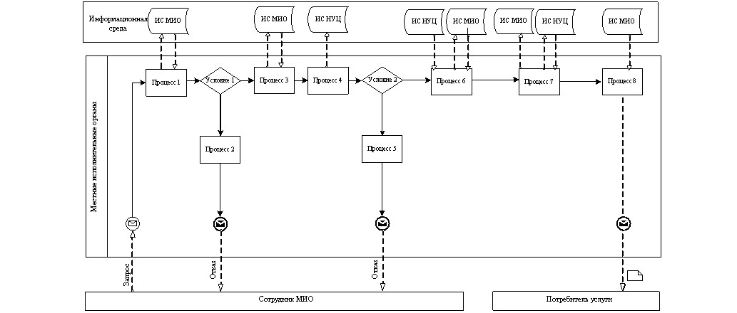
Рисунок 1. Диаграмма функционального взаимодействия при оказании «частично автоматизированной» электронной государственной услуги через ИС МИО
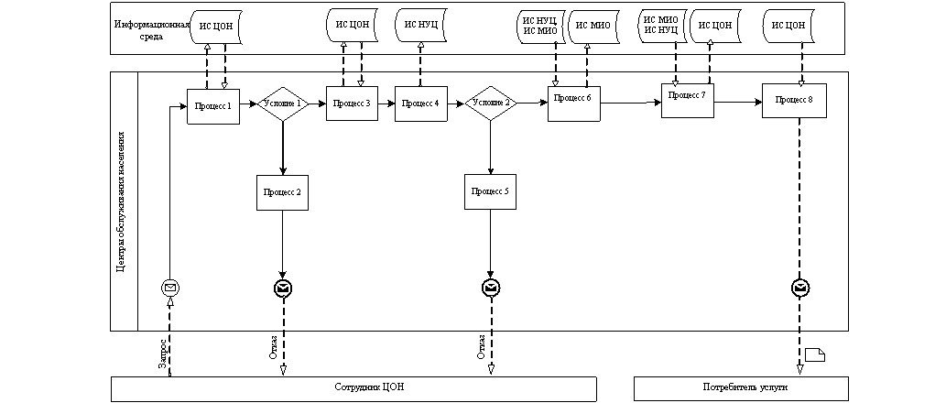
Рисунок 2. Диаграмма функционального взаимодействия при оказании «частично автоматизированной» электронной государственной услуги через ИС ЦОН
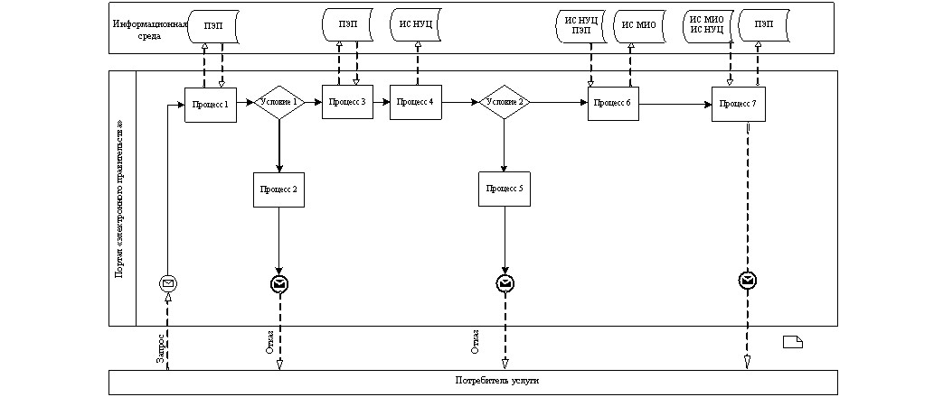
Рисунок 3. Диаграмма функционального взаимодействия при оказании «частично автоматизированной» электронной государственной услуги посредством портала «электронного правительства»
Таблица. Условные обозначения
 | Сообщение начальное
 | Сообщение завершающее
 | Сообщение промежуточное
 | Простые события завершающие
 | Ошибка
 | События-таймеры
 | Информационная система
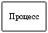 | Процесс
 | Условие
 | Поток сообщений
 | Поток управления
 | Электронный документ, представляемый конечному потребителю
Примечание:
Типовое оформление диаграммы приведено в графической нотации BPMN 1.2, используемой для моделирования бизнес-процессов. Моделирование в BPMN осуществляется посредством диаграмм с небольшим числом графических элементов. Это помогает потребителям быстро понимать логику процесса. Выделяют четыре основные категории элементов:
1) объекты потока управления: события, действия и логические операторы;
2) соединяющие объекты: поток управления, поток сообщений и ассоциации;
3) роли: пулы и дорожки;
4) артефакты: данные, группы и текстовые аннотации.
Элементы этих четырех категорий позволяют строить диаграммы бизнес процессов. Для повышения выразительности модели спецификация разрешает создавать новые типы объектов потока управления и артефактов, которые должны быть приведены в разделе «Примечания».
Приложение 3
к Регламенту электронной
государственной услуги
«Выдача справок безработным гражданам»
Форма анкеты для определения показателей
электронной государственной услуги: «качество» и «доступность»
____________________________________________________________
(наименование услуги)
1. Удовлетворены ли Вы качеством процесса и результатом оказания электронной государственной услуги?
1) не удовлетворен;
2) частично удовлетворен;
3) удовлетворен.
2. Удовлетворены ли Вы качеством информации о порядке оказания электронной государственной услуги?
1) не удовлетворен;
2) частично удовлетворен;
3) удовлетворен.
Приложение 4
к Регламенту электронной
государственной услуги
«Выдача справок безработным гражданам»
Экранная форма заявления на электронную государственную услугу
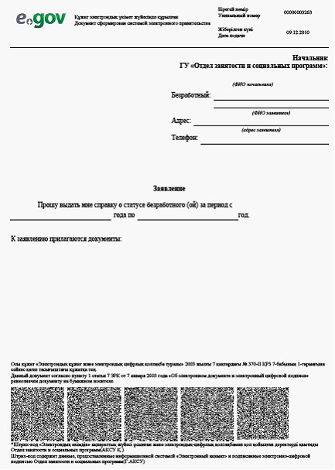
Приложение 5
к Регламенту электронной
государственной услуги
«Выдача справок безработным гражданам»
Выходная форма положительного ответа (Выдача справок безработным гражданам) на электронную государственную услугу
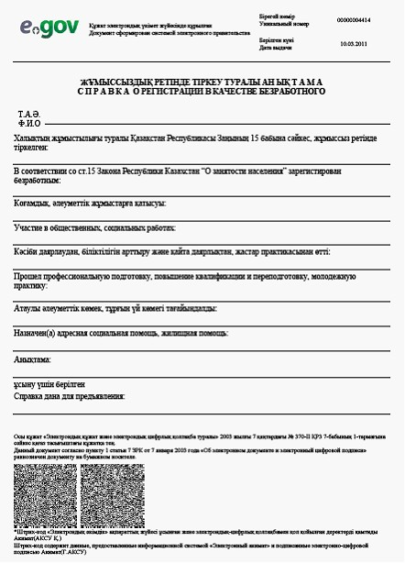
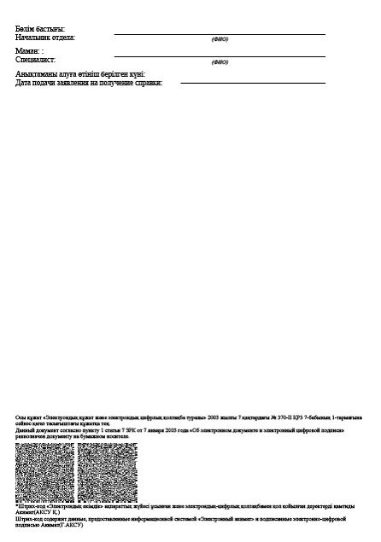
Уведомления, предоставляемые потребителю
Уведомления поставляются по мере изменения статуса исполнения заявления. Произвольная строка с текстом уведомления отражается в разделе «Уведомления» в личном кабинете на портале «электронного правительства», а также передается в систему ИИС ЦОН.
Выходная форма отрицательного ответа (отказ) на электронную государственную услугу
Выходная форма отрицательного ответа предоставляется в произвольной форме в виде письма с текстом обоснования отказа.
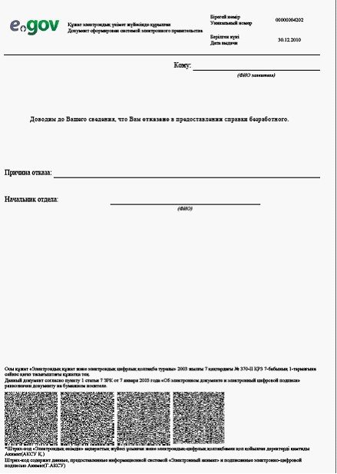

© 2012. РГП на ПХВ «Институт законодательства и правовой информации Республики Казахстан» Министерства юстиции Республики Казахстан

